Transformations géométriques
Les reconnaitre

La translation :
La figure se déplace en gardant toutes ses propriétés (longueur des côtés, angles, orientation). Seul son emplacement est modifié.

La symétrie :
La figure se retourne par rapport à un axe. Elle donne un effet « miroir ». Elle conserve les mêmes propriétés (longueurs des côtés, angles).
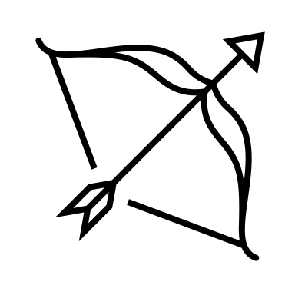

La rotation :
La figure elle-même est inchangée, mais son orientation et modifiée. La figure est « pivotée ». Elle conserve les mêmes propriétés (longueurs des côtés, angles).

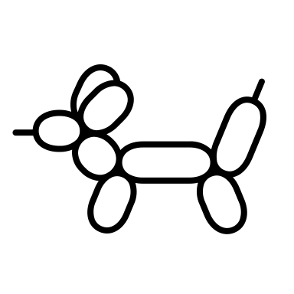

L’agrandissement :
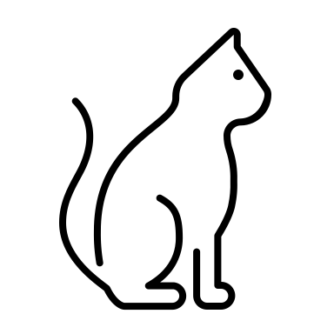
La figure conserve son orientation et ses proportions, mais les longueurs sont agrandies.

Le rétrécissement :
La figure conserve son orientation et ses proportions, mais les longueurs rétrécies.
